*Федеральное государственное бюджетное образовательное учреждение* *высшего образования*

|  |  |
| --- | --- |
| **Gerb-BMSTU_01** | ***«Московский государственный технический университет  имени Н.Э. Баумана***  ***(национальный исследовательский университет)»***  ***(МГТУ им. Н.Э. Баумана)*** |

ФАКУЛЬТЕТ ИНФОРМАТИКА И СИСТЕМЫ УПРАВЛЕНИЯ

КАФЕДРА КОМПЬЮТЕРНЫЕ СИСТЕМЫ И СЕТИ (ИУ6)

**Отчет**

**по лабораторной работе №2**

**Дисциплина:** Сети и телекоммуникации

**Название лабораторной работы:**

Маршрутизация в IP-сетях

Студент гр. ИУ6-52  **\_\_\_\_\_\_03.12.2018 Бурлаков А.С.**

(Подпись, дата) (И.О. Фамилия)

Преподаватель  **\_\_\_\_\_\_\_\_\_\_\_ \_\_\_\_\_\_\_\_\_\_\_\_**

(Подпись, дата) (И.О. Фамилия)

Москва, 2018

# ВВЕДЕНИЕ

**Цели работы:**

* научиться объединять две сети при помощи компьютера, исполняющего роль маршрутизатора;
* научиться настраивать Windows Server 2003 в качестве маршрутизатора;
* изучить возможности утилиты route.

# ОСНОВНАЯ ЧАСТЬ

**Задание 1**. Переместить виртуальную машину с Windows XP в другую подсеть с номером 172.22.5.0/24.

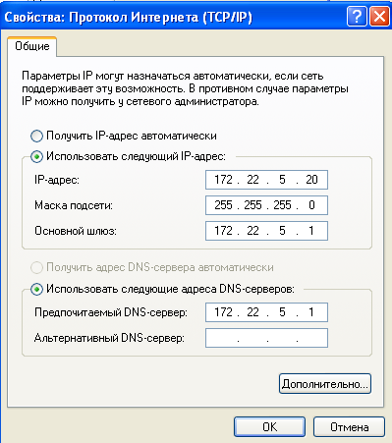

Рисунок 1 – Окно с установленными для WinXP1 сетевыми параметрами



Рисунок 2 – Проверка возможности установления соединения с WinXP2

**Задание 2.** Настроить виртуальную машину с Windows Server 2003 в качестве маршрутизатора.

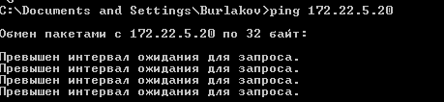

Рисунок 3 – Невозможно установить соединение между WinXР1 и WinXP2 с помощью утилиты ping

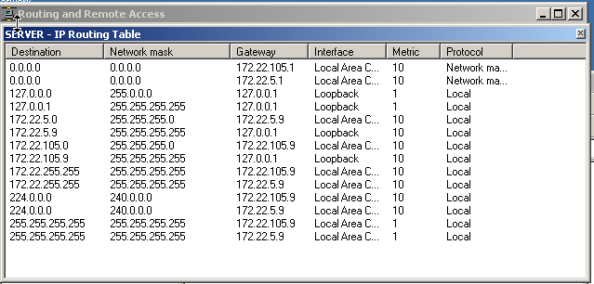

Рисунок 4 – Таблица маршрутизации, полученная из оснастки

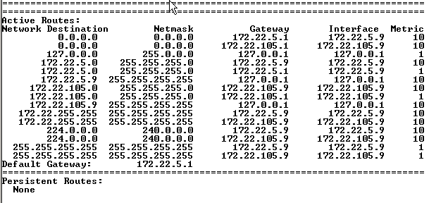

Рисунок 5 – Таблица маршрутизации, полученная с помощью утилиты route

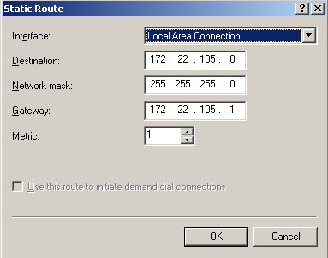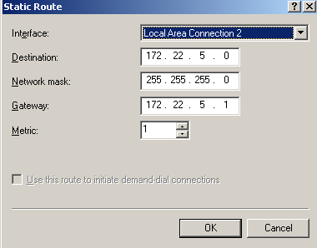

Рисунок 6 – Добавление новых статических маршрутов для передачи пакетов

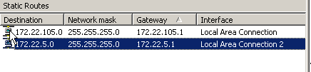

Рисунок 7 – Результат создания маршрутов в окне Статические маршруты

**Задание 3**. Осуществить подключение виртуальной машины с Windows XP к физическому компьютеру через маршрутизатор.

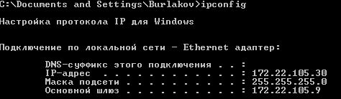

Рисунок 8 – Результат выполнения утилиты ipconfig на WinXP2

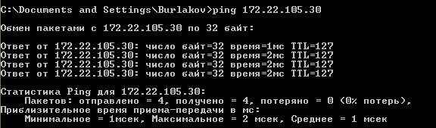

Рисунок 9 – Проверка достижимости WinXP2 из WinXP1

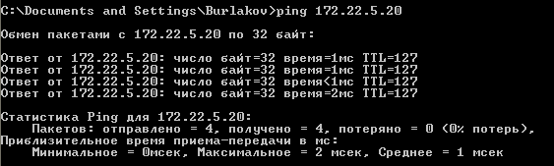

Рисунок 9 – Проверка достижимости WinXP1 из WinXP2

# Заключение

1. Настроена Openbox следующим образом:
   1. Установлены и настроены панели, conky
   2. Установлено отображение иконок
   3. Прописан autostart
2. Изучены команды top, ps, pstree
3. Базово затронуты скрипты на bash